МГТУ им. Н.Э. Баумана

Отчёт по лабораторной работе №2-3  
по курсу «ПиКЯП»

Студент группы ИУ5-31Б  
Крюков В. А.

2024 г.

Тема:

Работа с коллекциями, функциями высшего порядка, измерением времени выполнения операций, генерацией случайных данных и сортировкой элементов

Код Программы:  
Main.kt  
  
fun field(items: List<Map<String, Any?>>, vararg keys: String): String {  
 val result = StringBuilder() *// Single result builder for everything  
  
 // Loop through each map in the list* var isFirst = true  
 for (map in items) {  
 if (keys.size == 1) {  
 *// Case when only one key is passed* val key = keys[0]  
 map[key]?.*let* **{** *// Print and append only if value is not null* if (!isFirst) result.append(", ")  
 result.append("$**it**")  
 isFirst = false  
 **}** } else {  
 *// When multiple keys are passed, build filtered key-value pairs* val filtered = map.*filter* **{** (k, v) **->** k in keys && v != null **}** if (filtered.*isNotEmpty*()) {  
 for ((key, value) in filtered) {  
 if (!isFirst) result.append(", ")  
 result.append("$key: $value")  
 isFirst = false  
 }  
 result.append("\n") *// Add a newline after each map* isFirst = true  
 }  
 }  
 }  
  
 return result.toString()  
}  
  
fun main() {  
 val goods = *listOf*(  
 *mapOf*("title" *to* "Rug", "price" *to* 2000, "color" *to* "green"),  
 *mapOf*("title" *to* "Couch", "color" *to* "black")  
 )  
  
 *println*("Single key:")  
 *println*(*field*(goods, "title")) *// Should print "Rug" and "Couch"  
  
 println*("\nMultiple keys:")  
 *println*(*field*(goods, "title", "price")) *// Should print title and price if available*}

cmTimer.kt  
  
import kotlin.time.measureTime  
  
class CmTimer : AutoCloseable{  
 private val startTime = System.currentTimeMillis()  
 override fun close() {  
 val endTime = System.currentTimeMillis()  
 *print*(endTime - startTime)  
 }  
}  
  
fun main(){  
  
 val timeTaken = *measureTime* **{** Thread.sleep(55)  
 **}** *println*(timeTaken)  
 CmTimer().*use***{** Thread.sleep(55)  
 **}**}

genRandom.kt  
fun genRandom(n: Int, start: Int, finish:Int):List<Int>{  
 val randomNumbers = *mutableListOf*<Int>()  
 *repeat*(n) **{** randomNumbers.add((start..finish).*random*())  
 **}** return randomNumbers  
}  
  
fun main(){  
 *print*(*genRandom*(5,1,3)) *// должен выдать 5 случайных чисел в диапазоне от 1 до 3*}

sort.kt  
import kotlin.math.abs  
  
fun main(){  
 val data = *listOf*(4, -30, 100, -100, 123, 1, 0, -1, -4)  
  
 val sortedWithLambda = data.*sortedByDescending***{** *abs*(**it**) **}** *println*("Sorted using Lambda Function:\n$sortedWithLambda")  
  
  
 fun absoluteValue(x: Int): Int {  
 return *abs*(x)  
 }  
 val sortedWithoutLambda = data.*sortedByDescending*(::absoluteValue)  
 *print*("Sorted without Lambda Function:\n$sortedWithoutLambda")  
}

printResult.kt  
fun test_1(): Int {  
 return 1  
}  
  
fun test_2(): String {  
 return "iu5"  
}  
  
fun test_3(): Map<String, Int> {  
 return *mapOf*("a" *to* 1, "b" *to* 2)  
}  
  
fun test_4(): List<Int> {  
 return *listOf*(1, 2)  
}  
  
fun <T> decorator(function: () -> T): T {  
 val result = function()  
   
  
 when (result) {  
 is List<*> -> *println*(result)  
 is Map<*, *> -> result.*forEach* **{** (key, value) **->** *println*("$key = $value") **}** else -> *println*(result)  
 }  
 return result  
}  
  
  
fun main() {  
 *println*("test_1")  
 *decorator*(::test_1)  
 *println*("test_2")  
 *decorator*(::test_2)  
 *println*("test_3")  
 *decorator*(::test_3)  
 *println*("test_4")  
 *decorator*(::test_4)  
}

Результаты программы:

Main.kt  
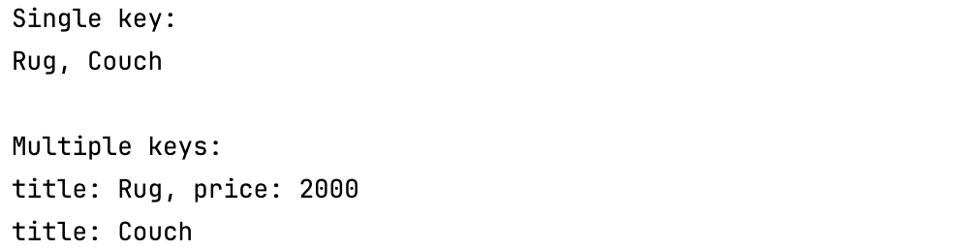

cmTimer.kt  


genRandom.kt



Sort.kt

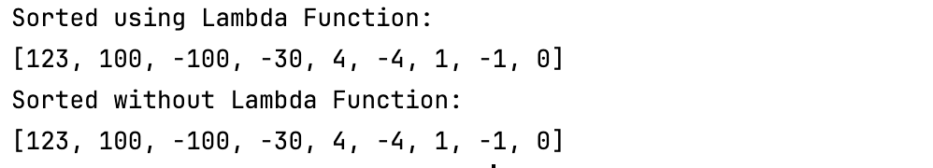

Decorator.kt

